**Дата: 28.01.2025р. Урок: Музичне мистецтво Клас: 2-Б**

**Тема.** **Карнавал тварин.**

**Мета.** Вчити аналізувати і слухати музичні твори, формувати міжпредметну естетичну компетентність, збагачувати словниковий запас учнів шляхом введення нового поняття "Карнавал"; розвивати навички працювати за зразком та певним алгоритмом, музичний слух, творчі здібності учнів, фантазію, мислення, дисциплінованість; виховувати інтерес до мистецтва, естетичне сприйняття навколишнього світу, продовжувати виховувати любов до тварин, бережливе ставлення до природи.

**Хід уроку**

**Перегляд відеоуроку за посиланням <https://youtu.be/EXnroJBm0jo> .**

**І Організаційний момент. Музичне вітання <https://youtu.be/ZfjKbpAioiw> .**

**ІІ. Актуалізація опорних знань.**

-З якими зимовими видами спорту ми на минулому уроці зустрічалися? (Хокей, фігурне катання).

-Яким видом спорту захоплюється Лясолька? (Фігурним катанням).

-Чи можливо займатися фігурним катанням без музичного супроводу? (Ні).

-Який зимовий вид спорту подобається Барвику? (Хокей).

**ІІІ. Мотивація навчальної діяльності. Оголошення теми уроку.**

**IV. Вивчення нової теми.**

Щоб дізнатися, куди ми сьогодні помандруємо, спробуйте відгадати загадку.

Ось так диво! Все, як в казці.

Радість, сміх, чарівний бал,

Діти, птахи, звіри, маски.

Диво це - є. . . . . . . . . .

**Відповідь дітей**: Карнавал

І сьогодні я запрошую вас на карнавал. Карнавал це дуже веселе свято, який з'явився в Європі, і суть цього свята полягає в тому, що люди переодягаються в самий незвичайний одяг (костюми), змінюючи свій зовнішній вигляд. На цьому святі лунає багато музики . Але наш карнавал буде незвичайним, це буде карнавал тварин.

А яких ви тварин запросили би на свято?

**Відповіді дітей**

**Слухання та аналіз музики. К. Сен-Санс. Сюїта «Карнавал тварин»**

Діти, сьогодні на уроці ми познайомимось з музичною сюїтою

**«Карнавал тварин»** яку створив **французький композитор Каміль Сен Санс.**

**Сюїта-(від фр.- послідовність)** - твір із кількох самостійних частин, поєднаних художнім задумом.

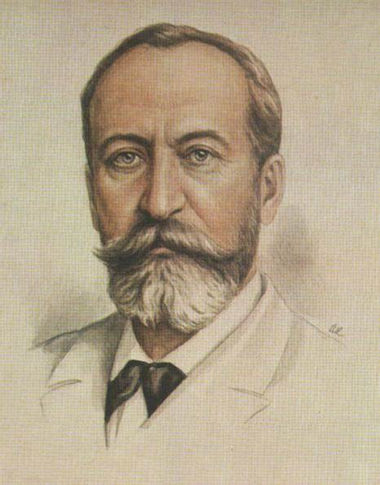

**Каміль Сенс-Санс**

Героями цього твору є тварини, які хизуються своєю силою, спритністю і красою, а інколи і пустощами. Пропоную вам познайомитись з цими тваринами, а для цього відгадайте загадки:

Шевелюра жовтогрива,

Величезна і красива.

Чутно грізний його рев,

Звірів цар, володар …..

**Відповіді дітей: (Лев)**

Так, це цар звірів лев.

А про кого йде мова в наступній загадці?

Це тварина темно –сіра,

Товстонога, товстошкіра.

Є локатори –два вуха,

Довгим носом спину чуха.

Гострі бивні –наче роги…

Гей, тікайте всі з дороги!

Не примара це, не сон,

А великий сірий…

**Відповіді дітей:** **(Слон)**

**Послухаймо, якою музичною мовою композитор малює лева.**

**Слухання музичного твору.КОРОЛІВСЬКИЙ МАРШ ЛЕВА. К.Сен-Санс «Карнавал тварин» <https://youtu.be/Iyydhd7MKbA> .**

1)Який характер має тварина: грізний чи лагідний?

2)Які музичні інструменти використав композитор?

У п’єсі «Королівський марш Лева» звучать фанфари, які зображають переможну ходу і гарчання лева.

Зараз ми з вами трішечки розважимося. Ще раз послухаємо цю п’єсу і під музику за допомогою жестів та міміки передамо характер лева.

Учні під музику демонструють характер лева.

Діти, слон самий великий серед всіх звірів.

Діти послухаймо, який музичний портрет намалював за допомогою звуків композитор Каміль Сен-Санс.

**Слухання музичного твору. СЛОН. К.Сен-Санс «Карнавал тварин» <https://youtu.be/OVQdFi4WlNg> .**

**Аналіз музичного твору.**

1)Які звуки ви почули високі чи низькі?

2)Який темп музичного твору?

3)Які музичні інструменти використав композитор?

**Руханка <https://youtu.be/JzhH2npPyjU>** .

**Робота над вокально –хоровими навичками.**

**Розпівка. Творче завдання.**

Ні –ні –ні їдемо верхи на слоні.

На –на –на –проспіваймо про слона.

Вчитель: Придумайте музичний супровід до цього вірша.

**Розспівка.** **<https://youtu.be/cv288piB4TE>**  .

А зараз діти ми познайомимося з піснею В.Гребенюка «Левеня».

**Розучування пісні « Левеня» муз. В .Гребенюка слова Н. Іванюка <https://youtu.be/hB8KfsFIhRI> .**

**Робота над піснею по фразах. Розучування тексту мелодії та ритму .**

Наступного уроку ми продовжимо працювати над піснею.

**V. Підсумок уроку.**

Ми сьогодні на уроці гарно попрацювали. Молодці.

-Згадаймо з якими тваринами познайомились? (Лев, Слон).

-Який композитор написав ці твори? (французьський або Каміль Сенс-Санс). Добре.

Ми переконалися, що можемо без зайвих слів розуміти музичну мову. На наступному уроці ми продовжимо знайомитися з іншими тваринами із циклу «Карнавал тварин» композитора К. Сен-Санса.

**Гра « Мікрофон»**

**-** Що б ви хотіли дізнатись про тварин? Свої запитання починайте словами « Мені цікаво…»

Мені цікаво…

* Які тварини є?
* Чи можуть тварини зникнути?
* Яка сама маленька тварина?

Запитань у вас дуже багато. Отже, ви повинні бути старанними, активними, бережно відноситись до тварин, багато читати та обов’язково знайдете відповіді на всі запитання.

**6. Домашнє завдання. Дослідити**: У вас дома є домашні тварини, дослідить цікавинки про їх життя та звички.

**Рефлексія уроку**

**Повторення теми "Осінні перетворення".**